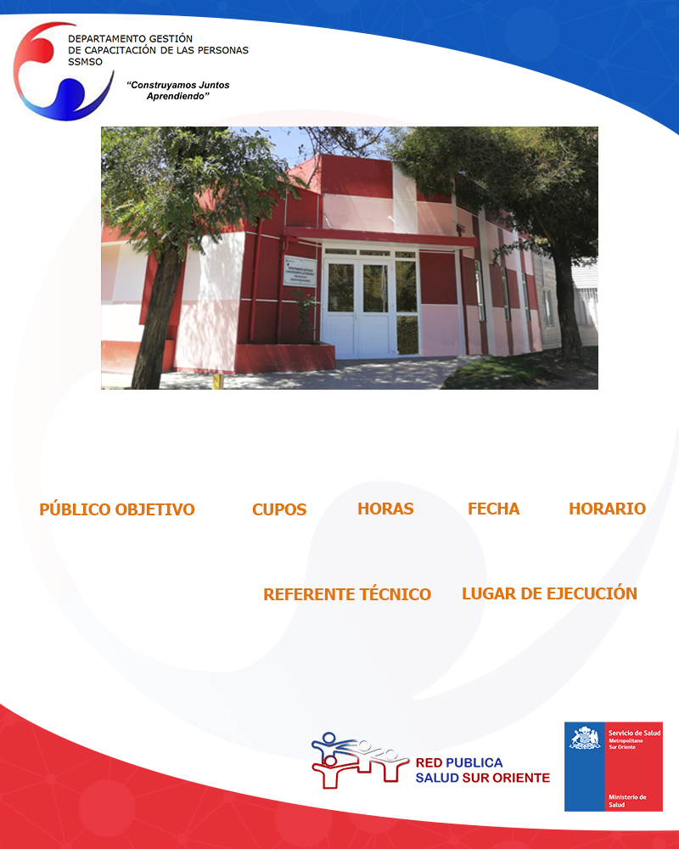

**22 Y 23 Agosto**

**VIVIR EN PAREJA**

**Sala 9 Depto. de Capacitación SSMSO**

I**NSCRIPCIONES**: Soledad Grandon, CAIF. [sgrandon@ssmso.cl](mailto:sgrandon@ssmso.cl)

**Luis Castillos y Paulina Torres, Psicólogos CAIF.**

**8:30 a 17:30 Horas**

**15**

**Funcionarios de la Red de Salud Sur Oriente.**

**21**